# Elasticsearch安装使用

## 1.1下载elasticsearch

下载[elasticsearch](https://so.csdn.net/so/search?q=elasticsearch&spm=1001.2101.3001.7020)，地址[下载中心 - Elastic 中文社区](https://elasticsearch.cn/download/)，[kibana](https://so.csdn.net/so/search?q=kibana&spm=1001.2101.3001.7020)也可以在这里下载

官网下载地址：<https://www.elastic.co/cn/downloads/elasticsearch>

参考https://blog.csdn.net/m0_50287279/article/details/131819482

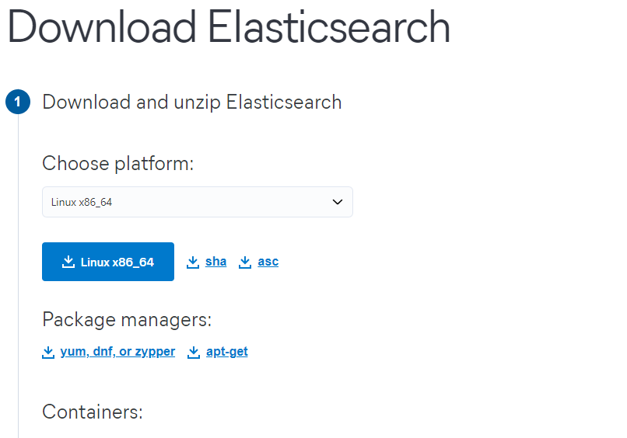

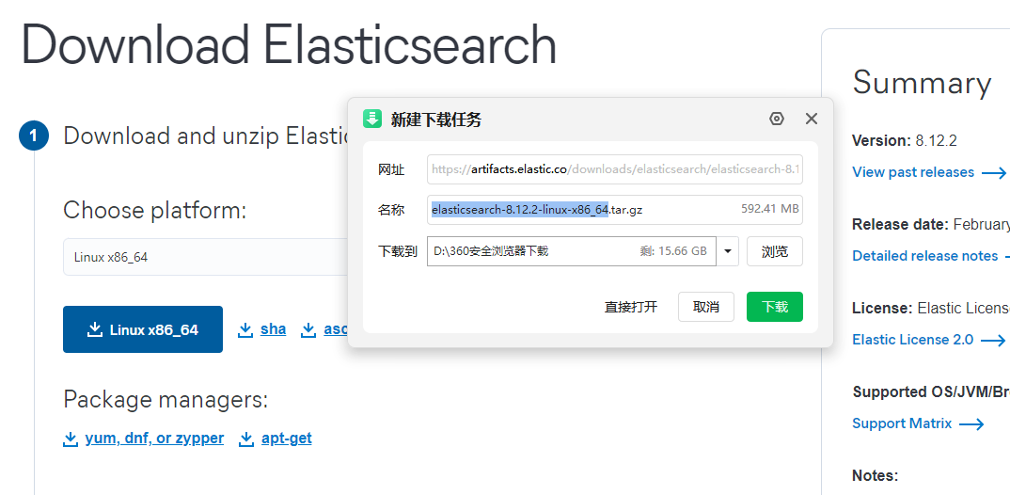

下载成功如下（我测试的版本是elasticsearch-7.17.18-linux-x86_64.tar.gz）

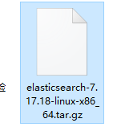

## 1.2 Linux下安装

### 1.2.1 上传

创建一个文件夹，上传到服务器，/local

解压到当前目录 tar -xvf  elasticsearch-7.9.3-linux-x86_64.tar.gz

### 1.2.1 创建用户

因为elasticsearch  不能使用root用户启动，需要用普通用户启动，如果本来就用普通用户登录，可不用更改

创建用户：

useradd es

设置密码：

passwd es

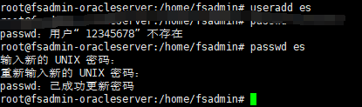

授权，为了方便安装，我们给整个/usr/local 授权，



### 1.2.2解压

切换用户es，进入/usr/local目录下

tar –zxvf elasticsearch-7.9.3-linux-x86_64.tar.gz

解压成功如下：

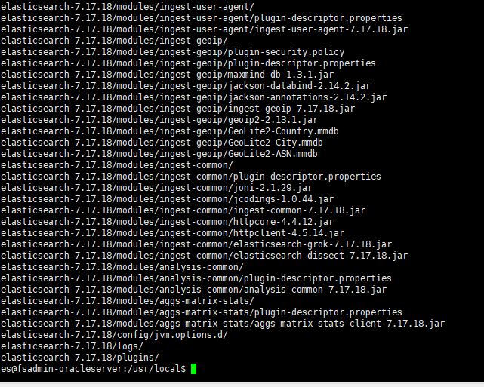

### 1.2.2修改虚拟内存

由于elasticsearch 默认分配 jvm空间大小为2g，如果服务器内存不大就会报错，所以我们需要修改 jvm空间，如果Linux服务器本来配置就很高，可以不用修改。

cd /usr/local/elasticsearch-7.17.18/config

vim jvm.options

增加如下配置：(根据实际情况修改大小，可以改为1g

Xms256m

-Xmx256m

### 1.2.3创建数据文件

在/usr/local/elasticsearch-7.17.18下，创建一个文件夹data

### 1.2.4修改配置文件elasticsearch.yml

在/usr/local/elasticsearch-7.17.18/config下，修改elasticsearch.yml，修改如下几点：

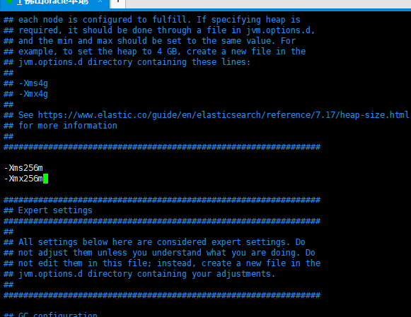

1.修改配置集群名字cluster.name：

cluster.name: my-application

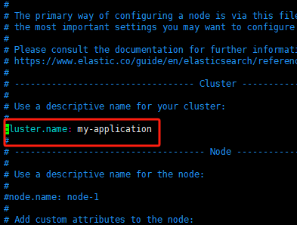

2、配置节点

node.name: node-1 #节点名称，自定义

# 指定了该节点可能成为 master 节点，还可以是数据节点

node.master: true

node.data: true

http.port: 9200

transport.tcp.port: 9300

#discovery.zen.ping.unicast.hosts: ["192.168.6.125","192.168.6.155"] # 集群个节点IP地址，也可以使用域名，需要各节点能够解析

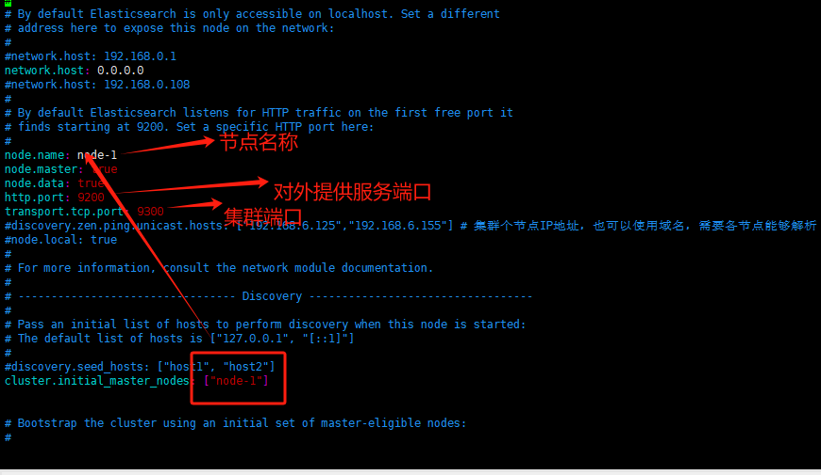

3、启动时加载集群节点

cluster.initial_master_nodes: ["node-1"]

node-1必须是已经定义的节点

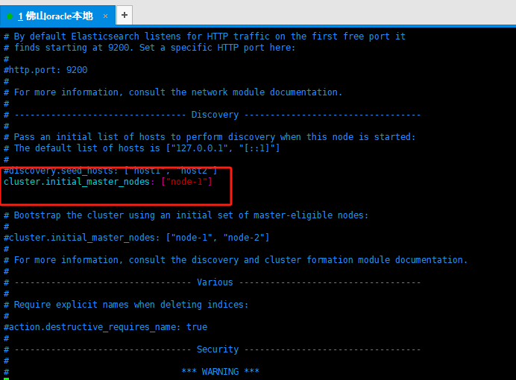

4、修改数据文件和日志文件路径

path.data: /usr/local/elasticsearch-7.17.18/data

#

# Path to log files:

#

path.logs: /usr/local/elasticsearch-7.17.18/logs

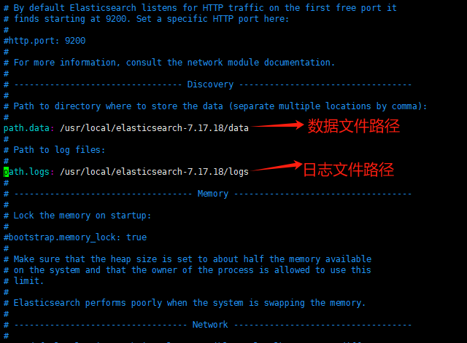

5、设置允许远程连接

network.host: 0.0.0.0

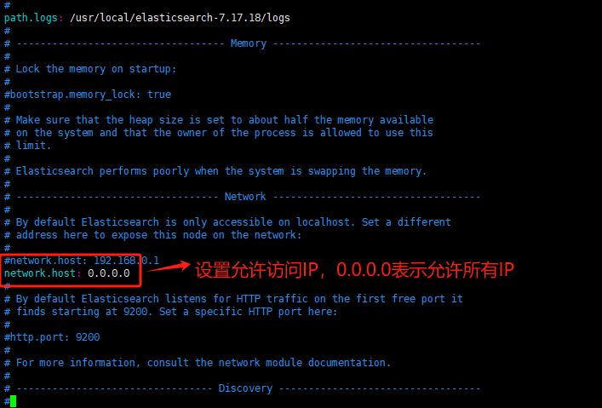

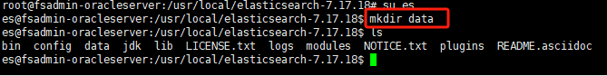

### 1.2.5启动

进入安装目录的bin下，如/usr/local/elasticsearch-7.17.18/bin

执行如下命令，必须是非root用户

cd /usr/local/elasticsearch-7.17.18/bin

./elasticsearch

后台启动

./elasticsearch -d

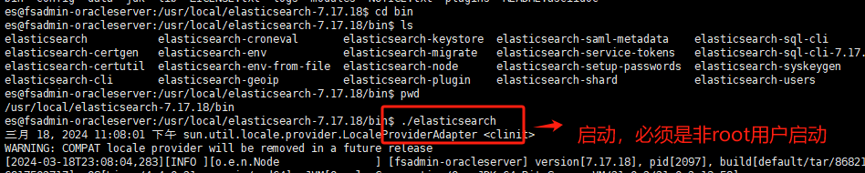

启动成功

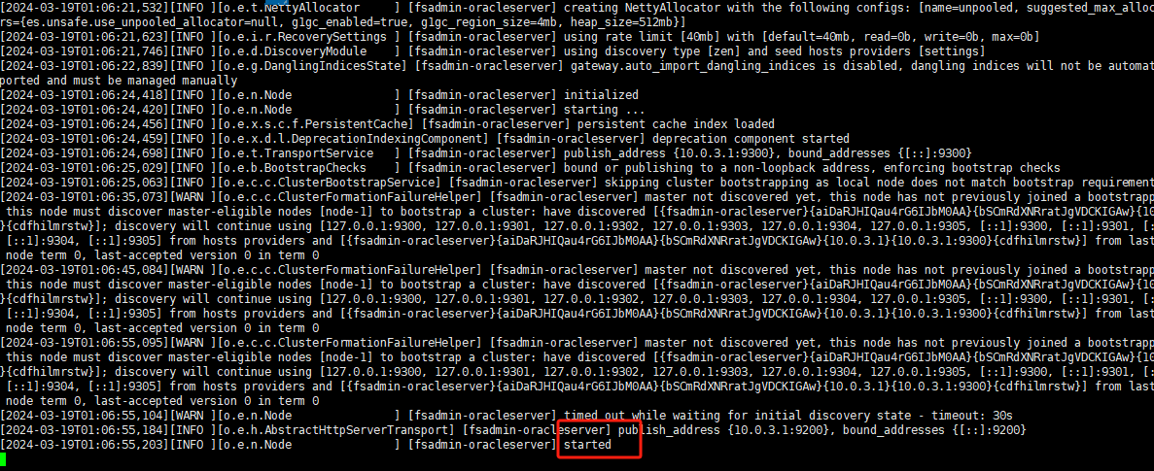

遇到的错误

1. 进程数不够

bootstrap check failure [1] of [1]: max virtual memory areas vm.max_map_count [65530] is too low, increase to at least [262144]

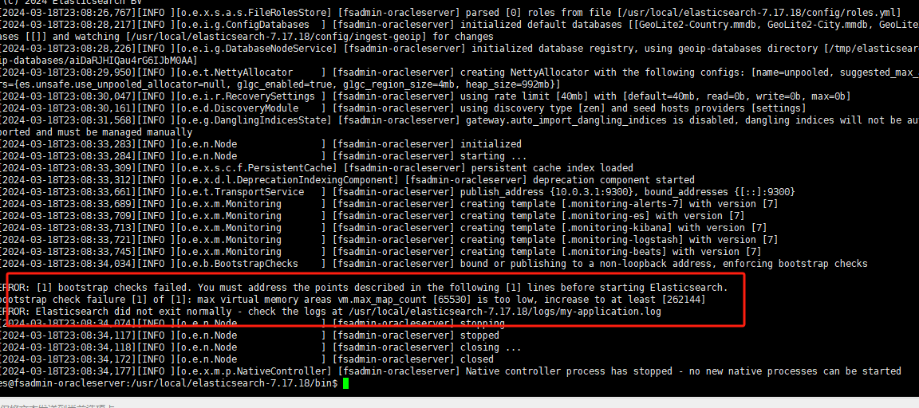

解决：

**临时方案：**

sysctl -w vm.max_map_count=262144

1）.切换到root用户执行命令：

sysctl -w vm.max_map_count=262144

2）.查看结果：

sysctl -a|grep vm.max_map_count

重启后会失效

**永久方案：**

修改/etc/sysctl.conf，在文件最后增加vm.max_map_count=262144配置

vim /etc/sysctl.conf

vm.max_map_count=262144

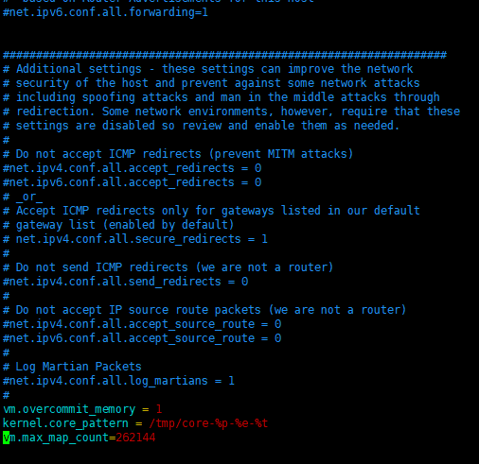

重启服务

**我还在网上找了一些**

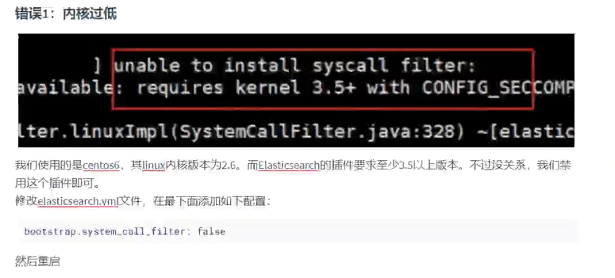

、

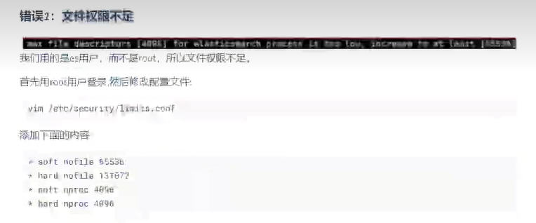

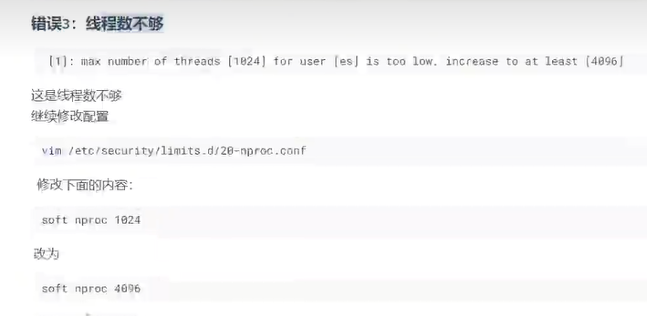

### 1.2.6测试是否启动

可以查看进程

ps -ef |grep  elasticsearch

在浏览器输入<http://192.168.0.108:9200/>

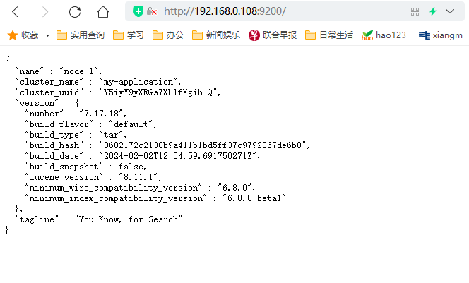

### 1.2.7停止服务

查看Elasticsearch进程  ps -ef |grep  elasticsearch  然后 kill -9  进程号

# kibana安装和使用

Kibana是一个基于Node.js的Elasticsearch索引库数据统计工具，专为[Elasticsearch](https://www.baidu.com/s?wd=Elasticsearch&rsv_idx=2&tn=62095104_15_oem_dg&usm=2&ie=utf-8&rsv_pq=dfd58bcb0010a400&oq=kibana%E8%AF%A6%E7%BB%86%E6%95%99%E7%A8%8B&rsv_t=09b64s9UefpWXa1MYtLFes3o2J89FT7c7kAyf6%2BmvGWsrffi3q2UeFU54oS4Z8KIBqH2YktaZa9l&sa=re_dqa_zy&icon=1)设计，可以利用Elasticsearch的聚合功能，生成各种图表，如柱形图，线状图，饼图等。

而且还提供了操作Elasticsearch索引数据的控制台，并且提供了一定的AP!提示，非常有利于我们学习Elasticsearch的语法。

## 2.1下载Kibana

安装包下载地址：<https://www.elastic.co/cn/downloads/kibana>,打开官方，选择版本下载即可。也可以选择旧版本

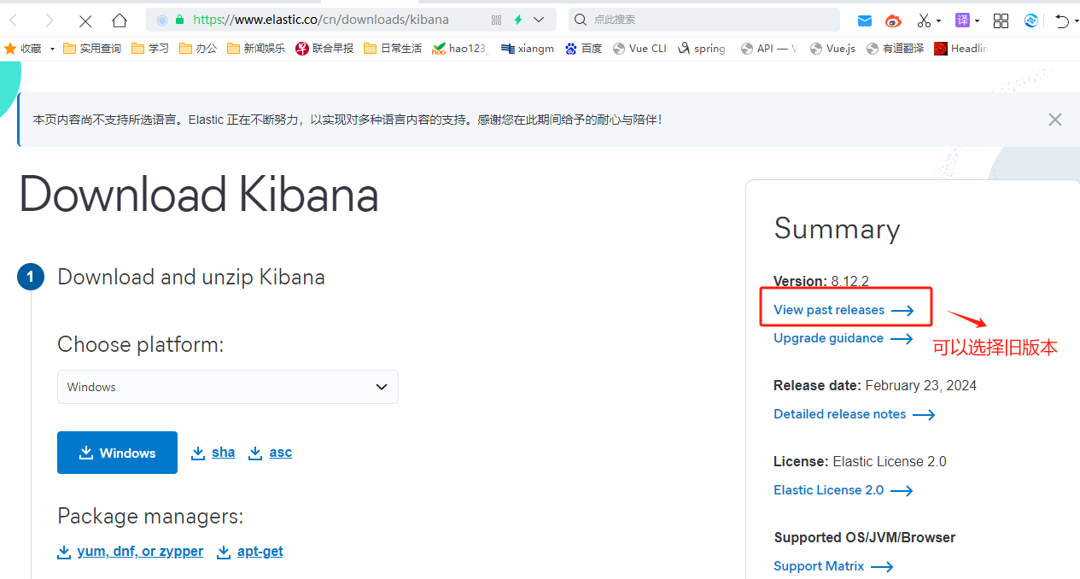

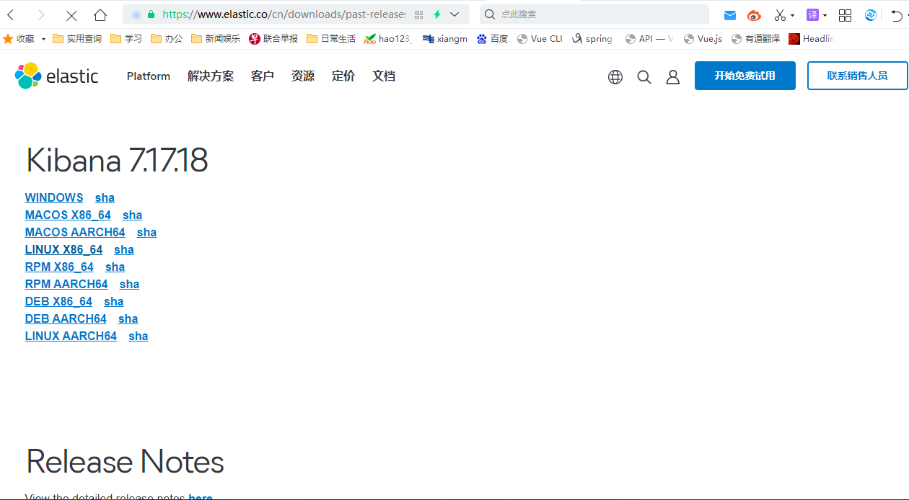

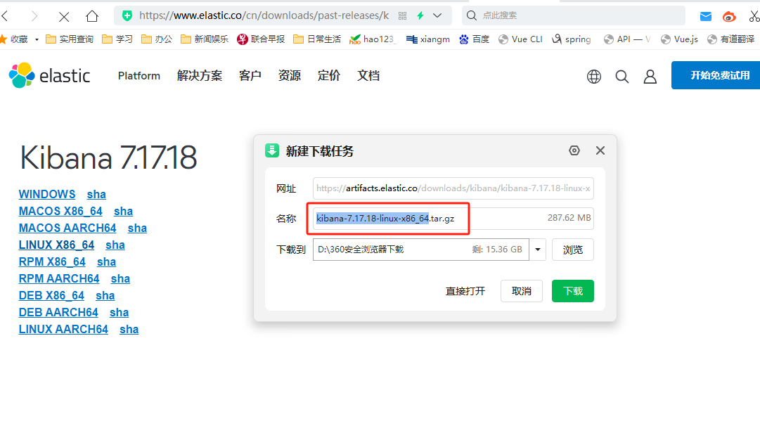

下载成功如下：



## 2.2 linux安装Kibana

参考https://blog.csdn.net/fengyuyeguirenenen/article/details/124036390

### 2.2.1 上传

将kibana-7.17.18-linux-x86_64.tar.gz上传到/usr/local/目录下



### 2.2.2 解压安装

切换到es账号

tar –zxvf kibana-7.17.18-linux-x86_64.tar.gz

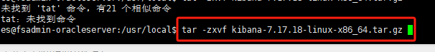

解压过程比较慢，还有配置nodejs环境

解压完成后如下：

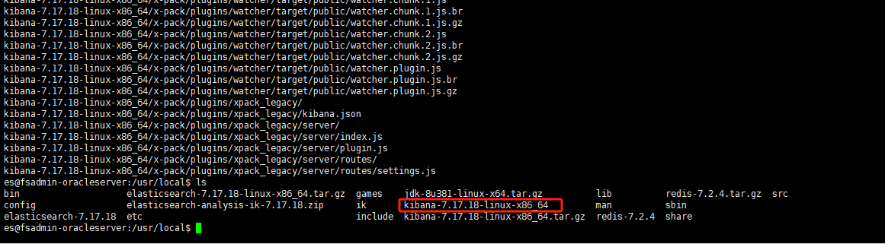

### 2.2.3修改配置文件

编辑kibana 安装目录下的config/kibana.yml

例如：/usr/local/kibana-7.17.18-linux-x86_64/config/kibana.yml

设置监听端口号、es地址、索引名

主要设置如下：

server.port: 5601

server.host: "0.0.0.0"

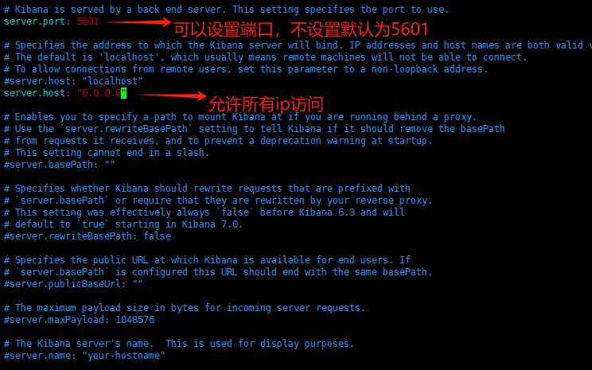

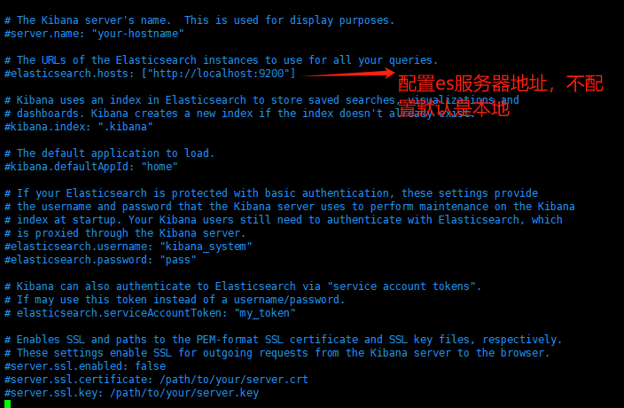

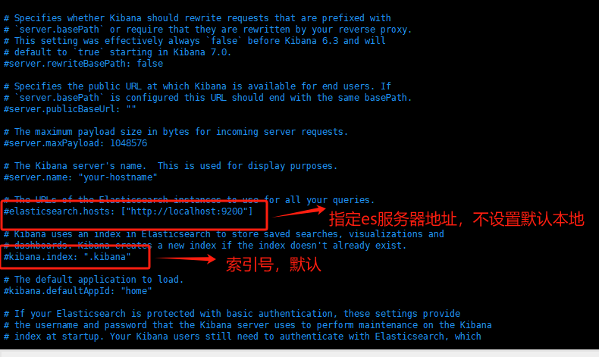

### 2.2.4启动

在安装目录下执行如下：

./bin/kibana

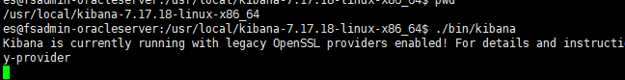

**遇到问题：**

1. 超时

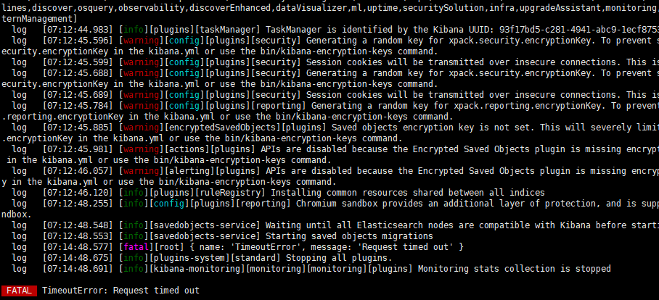

解决办法：

设置kibana 安装目录下的config/kibana.yml 中的属性elasticsearch.requestTimeout

elasticsearch.requestTimeout: 60000

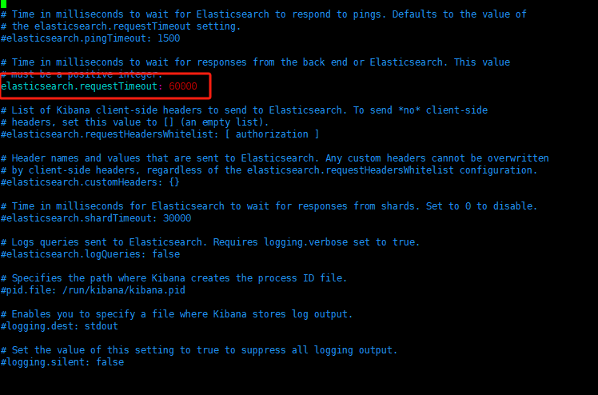

1. FATAL {"error":{"root_cause":[{"type":"master_not_discovered_exception","reason":null}],"type":"master_not_discovered_exception","reason":null},"status":503}



解决办法，在es的配置文件中设置集群节点

在/usr/local/elasticsearch-7.17.18/config下，修改elasticsearch.yml

node.name: node-1

node.master: true

node.data: true

http.port: 9200

transport.tcp.port: 9300

#discovery.zen.ping.unicast.hosts: ["192.168.6.125","192.168.6.155"] # 集群个节点IP地址，也可以使用域名，需要各节点能够解析



启动成功如下：

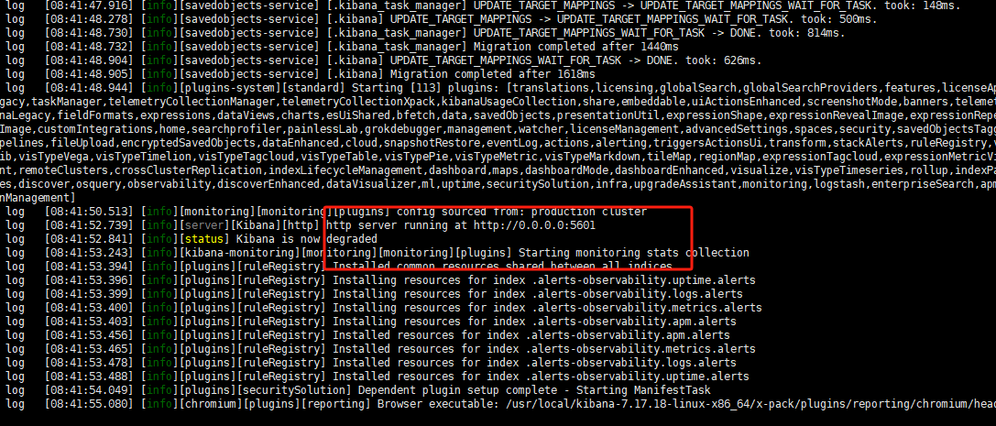

### 2.2.5进入管理界面测试

打开http://localhost:5601，画风如下

http://192.168.0.108:5601/

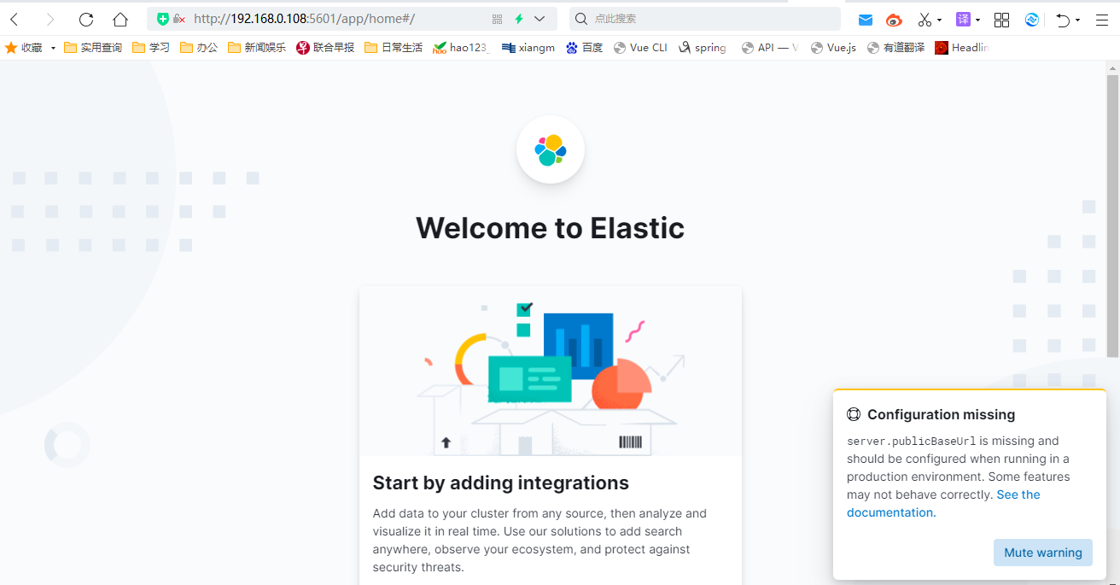

提示我们可以使用示例数据，也可以使用自己已有的数据，我把示例数据都下载了，单击侧面导航中的 Discover 进入 Kibana 的数据探索功能：



Kibana启动后，在浏览器输入<http://192.168.0.108:560/>，进入后台，点开左侧菜单，选择左侧的DevTools菜单，即可进入控制台页面，可以在这里测试分词器了：

或者直接输入<http://192.168.0.108:5601/app/dev_tools#/console>

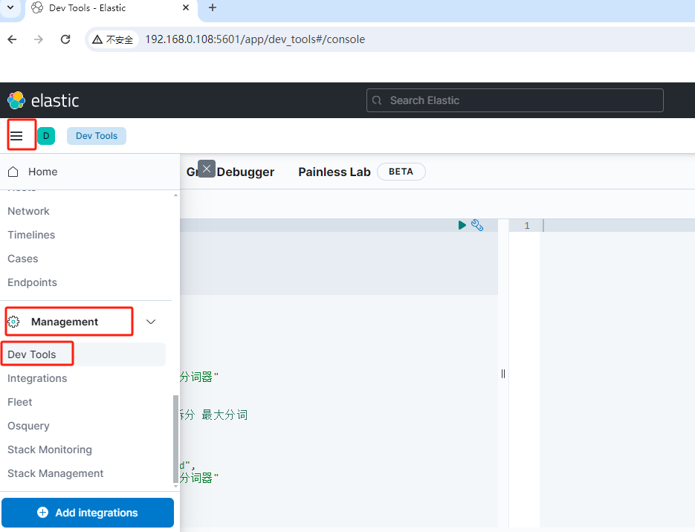

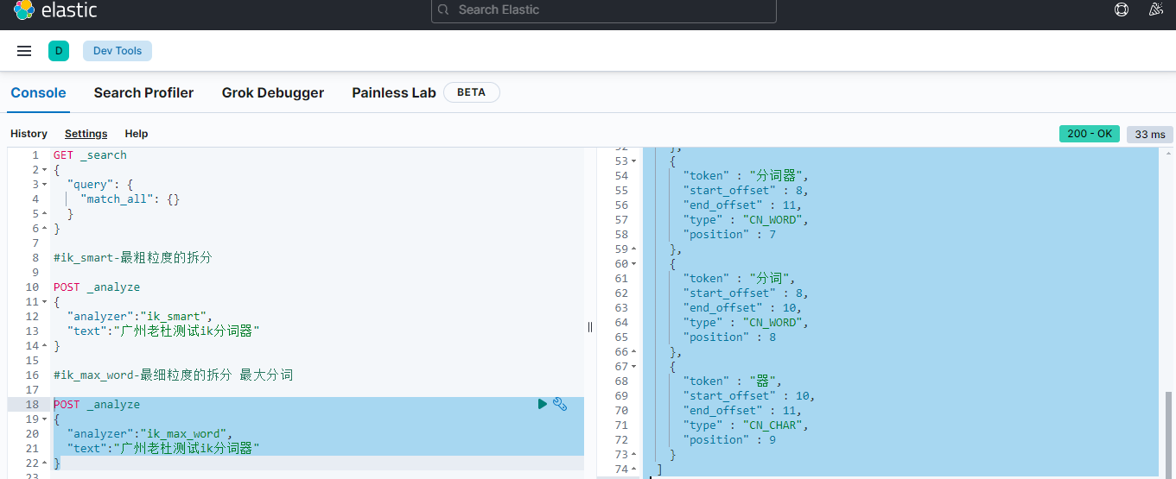

详情见分词器使用

### 2.2.6切换为中文

在kibana安装目录的config/kibana.yml添加

i18n.locale: "zh-CN"

重新启动，即可生效

# 分词器安装使用

ElasticSearch 内置了分词器，如标准分词器、简单分词器、空白词器等。但这些分词器对我们最常使用的中文并不友好，不能按我们的语言习惯进行分词。

ik分词器就是一个标准的中文分词器。它可以根据定义的字典对域进行分词，并且支持用户配置自己的字典，所以它除了可以按通用的习惯分词外，我们还可以定制化分词。

ik分词器是一个插件包，我们可以用插件的方式将它接入到ES。

## 3.1分词器下载

下载地址：

<https://github.com/infinilabs/analysis-ik/releases>，根据不同的版本下载分词器，我们

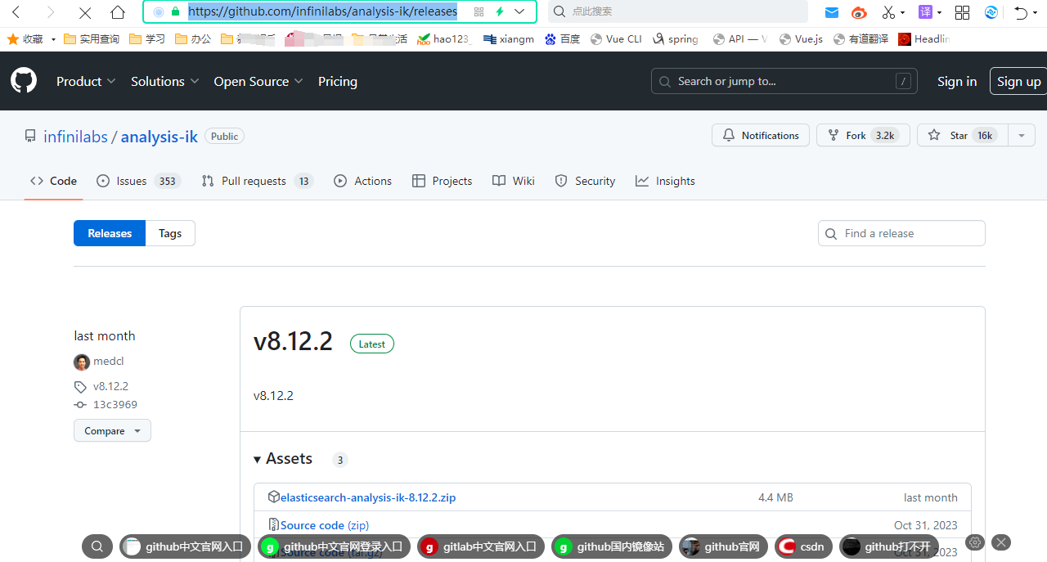

我们elasticsearch版本是7.17.18，所以分词器最好也下载7.17.18版本

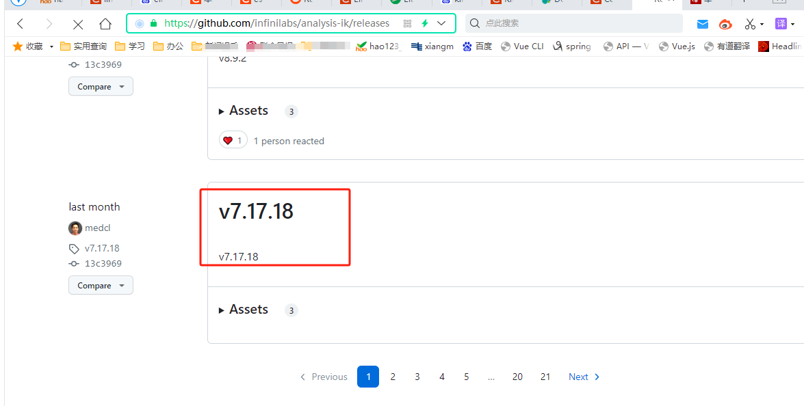

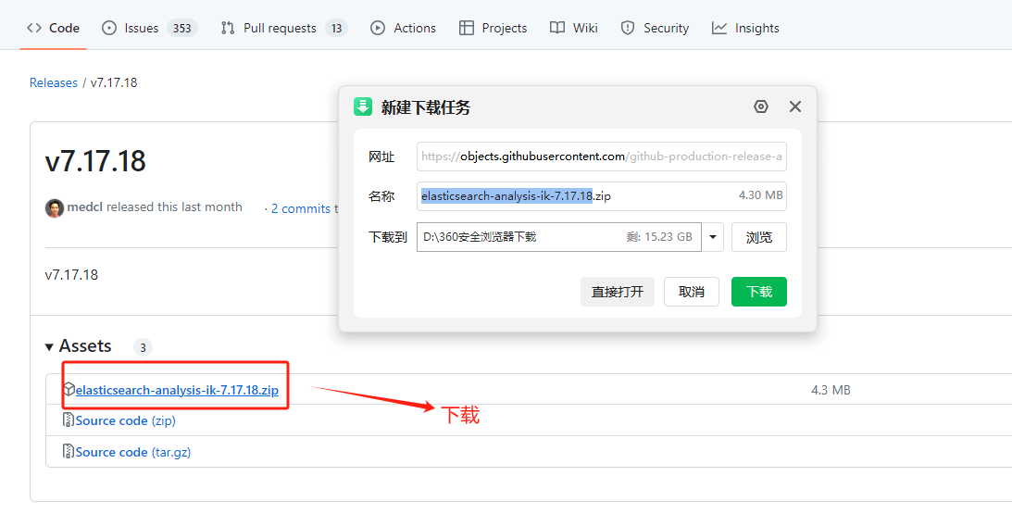

下载成功如下：



## 3.2 Linux安装分词器

参考https://blog.csdn.net/aq_money/article/details/130440968

### 3.2.1 上传到Linux

把分词器上传到linux系统

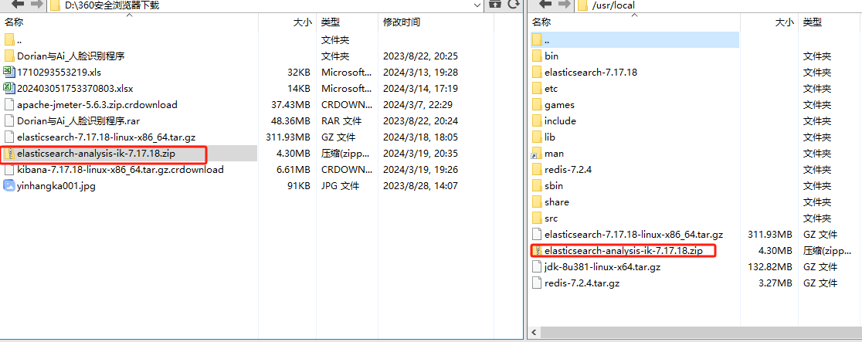

### 3.2.2 Linux解压

解压到ik目录下

unzip -d ik elasticsearch-analysis-ik-7.17.18.zip 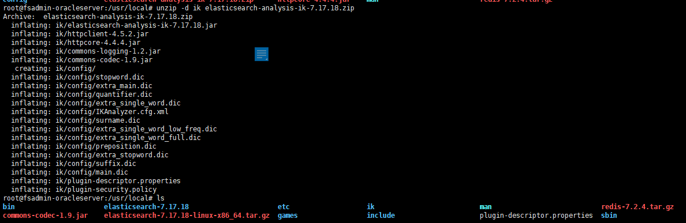

解压成功如下：

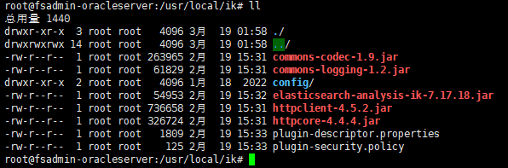

### 3.2.3 安装到elasticsearch

将解压的分词器ik整个文件夹拷贝到elasticsearch安装目录下的plugins下

cp -rf ik /usr/local/elasticsearch-7.17.18/plugins/

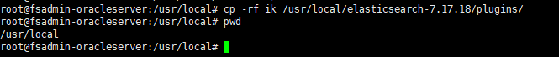

拷贝完成后如下图：

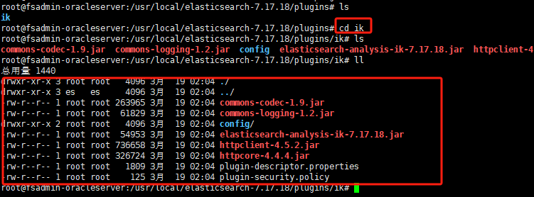

### 3.2.4 验证是否安装成功

重启elasticsearch

./elasticsearch

看到如下并成功启动说明安装成功

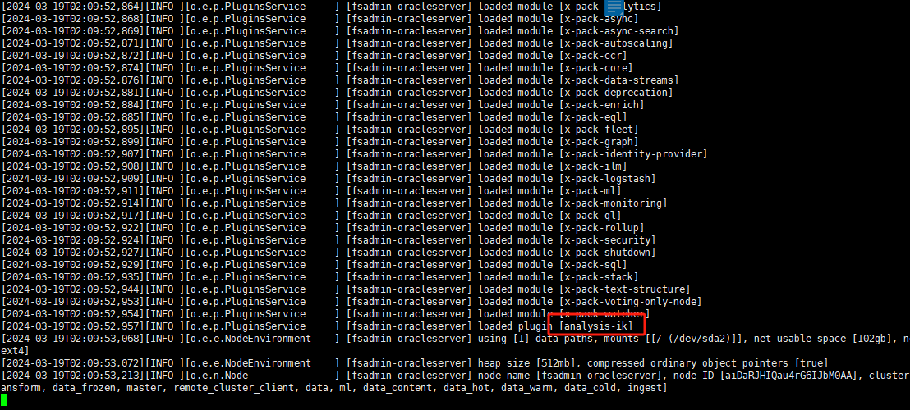

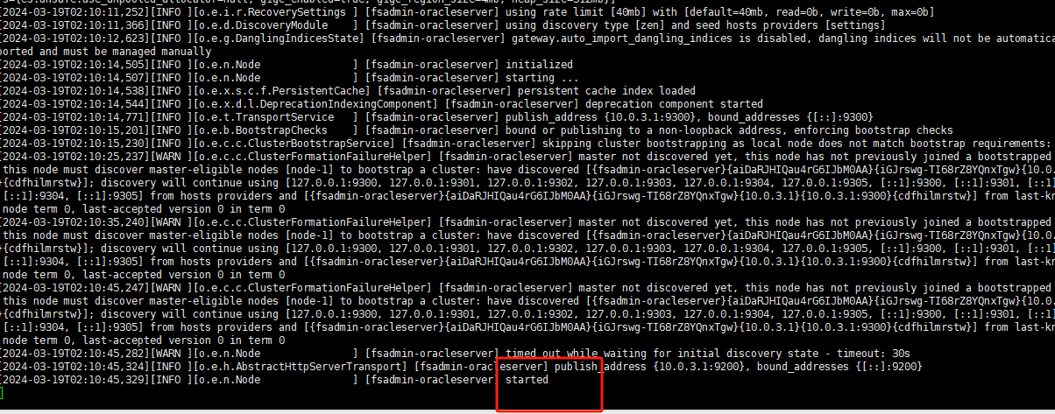

## 3.3分词器使用

IK分词器有两种分词模式：ik_max_word和ik_smart模式。

**ik_max_word：**

会将文本做最细粒度的拆分，比如会将"曾舒琪董事长早上好"拆分为"曾、舒琪、董事长、董事、长、早上好、早上、上好"

**ik_smart：**

会做最粗粒度的拆分，比如会将"曾舒琪董事长早上好"拆分成"曾、舒琪、董事长、早上好"

### 3.3.1 进入连接es后台测试分词器

Kibana启动后，在浏览器输入<http://192.168.0.108:560/>，进入后台，点开左侧菜单，选择左侧的DevTools菜单，即可进入控制台页面，可以在这里测试分词器了：

或者直接输入http://192.168.0.108:5601/app/dev_tools#/console



### 3.3.2 分词器两张模式测试

**1、ik_max_word测试：**

在左侧输入

POST _analyze

{

"analyzer":"ik_max_word",

"text":"广州老杜测试ik分词器"

}

拆分为：

{

"tokens" : [

{

"token" : "广州",

"start_offset" : 0,

"end_offset" : 2,

"type" : "CN_WORD",

"position" : 0

},

{

"token" : "老",

"start_offset" : 2,

"end_offset" : 3,

"type" : "CN_CHAR",

"position" : 1

},

{

"token" : "杜",

"start_offset" : 3,

"end_offset" : 4,

"type" : "CN_CHAR",

"position" : 2

},

{

"token" : "测试",

"start_offset" : 4,

"end_offset" : 6,

"type" : "CN_WORD",

"position" : 3

},

{

"token" : "ik",

"start_offset" : 6,

"end_offset" : 8,

"type" : "ENGLISH",

"position" : 4

},

{

"token" : "分词器",

"start_offset" : 8,

"end_offset" : 11,

"type" : "CN_WORD",

"position" : 5

},

{

"token" : "分词",

"start_offset" : 8,

"end_offset" : 10,

"type" : "CN_WORD",

"position" : 6

},

{

"token" : "器",

"start_offset" : 10,

"end_offset" : 11,

"type" : "CN_CHAR",

"position" : 7

}

]

}

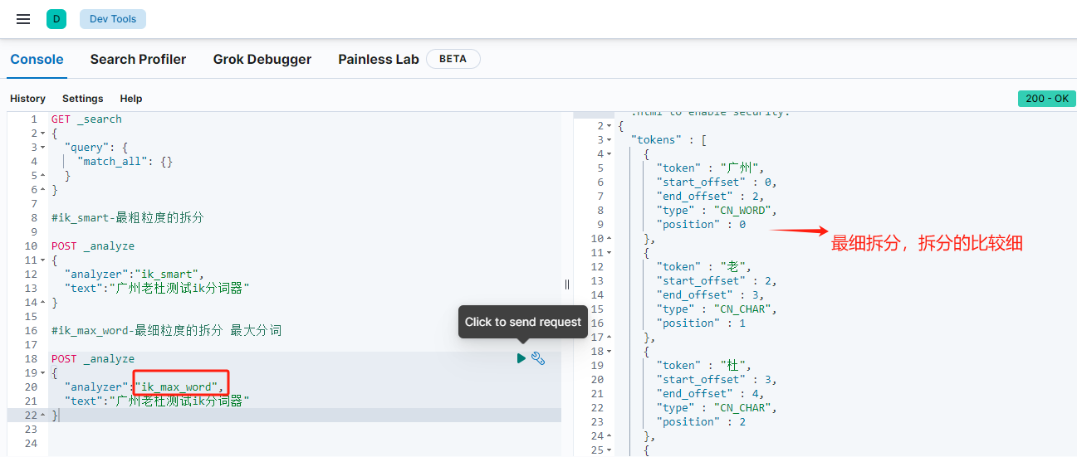

**2、ik_smart：**

左侧输入

POST _analyze

{

"analyzer":"ik_smart",

"text":"广州老杜测试ik分词器"

}

拆分为：

{

"tokens" : [

{

"token" : "广州",

"start_offset" : 0,

"end_offset" : 2,

"type" : "CN_WORD",

"position" : 0

},

{

"token" : "老",

"start_offset" : 2,

"end_offset" : 3,

"type" : "CN_CHAR",

"position" : 1

},

{

"token" : "杜",

"start_offset" : 3,

"end_offset" : 4,

"type" : "CN_CHAR",

"position" : 2

},

{

"token" : "测试",

"start_offset" : 4,

"end_offset" : 6,

"type" : "CN_WORD",

"position" : 3

},

{

"token" : "ik",

"start_offset" : 6,

"end_offset" : 8,

"type" : "ENGLISH",

"position" : 4

},

{

"token" : "分词器",

"start_offset" : 8,

"end_offset" : 11,

"type" : "CN_WORD",

"position" : 5

}

]

}

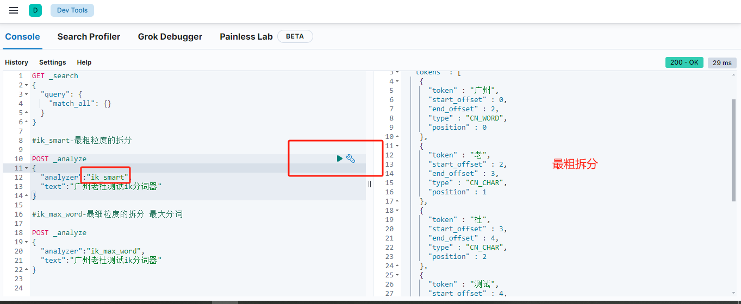

### 3.3.3 自定义词库设置和测试

因为分词器安装在es安装目录下的plugins中，自定义词库配置在分词器的安装目录下的config文件夹中

例如：

/usr/local/elasticsearch-7.17.18/plugins/ik/config

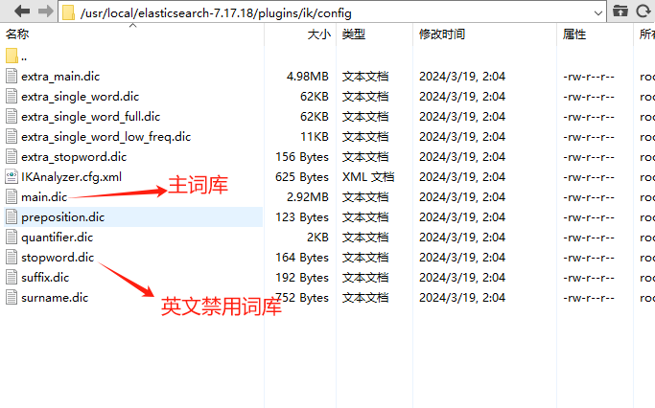在主词库main.dic文件中添加我们定义的词库 广州老杜、测试、ik分词器

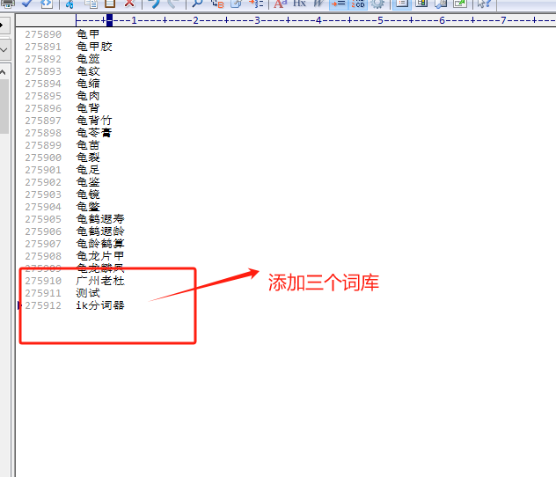

然后重启es和kibana服务

再测试分词器效果

1. **ik_smart：**

输入：

POST _analyze

{

"analyzer":"ik_smart",

"text":"广州老杜测试ik分词器"

}

拆分

{

"tokens" : [

{

"token" : "广州老杜",

"start_offset" : 0,

"end_offset" : 4,

"type" : "CN_WORD",

"position" : 0

},

{

"token" : "测试",

"start_offset" : 4,

"end_offset" : 6,

"type" : "CN_WORD",

"position" : 1

},

{

"token" : "ik分词器",

"start_offset" : 6,

"end_offset" : 11,

"type" : "CN_WORD",

"position" : 2

}

]

}

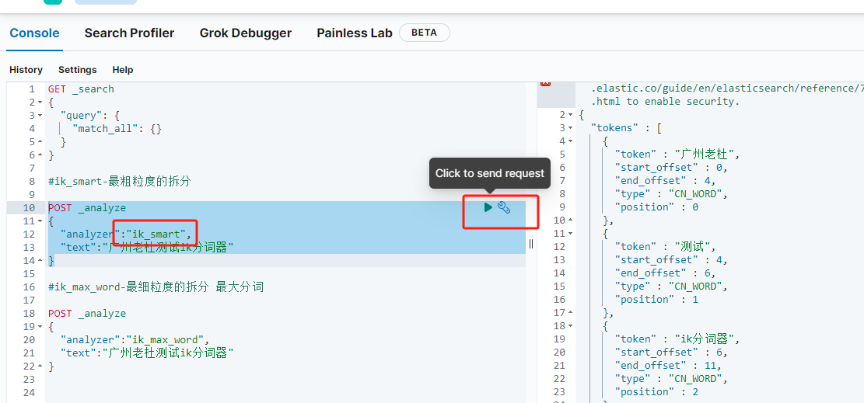

1. **ik_max_word测试：**

输入：

POST _analyze

{

"analyzer":"ik_max_word",

"text":"广州老杜测试ik分词器"

}

拆分为：

{

"tokens" : [

{

"token" : "广州老杜",

"start_offset" : 0,

"end_offset" : 4,

"type" : "CN_WORD",

"position" : 0

},

{

"token" : "广州",

"start_offset" : 0,

"end_offset" : 2,

"type" : "CN_WORD",

"position" : 1

},

{

"token" : "老",

"start_offset" : 2,

"end_offset" : 3,

"type" : "CN_CHAR",

"position" : 2

},

{

"token" : "杜",

"start_offset" : 3,

"end_offset" : 4,

"type" : "CN_CHAR",

"position" : 3

},

{

"token" : "测试",

"start_offset" : 4,

"end_offset" : 6,

"type" : "CN_WORD",

"position" : 4

},

{

"token" : "ik分词器",

"start_offset" : 6,

"end_offset" : 11,

"type" : "CN_WORD",

"position" : 5

},

{

"token" : "ik",

"start_offset" : 6,

"end_offset" : 8,

"type" : "ENGLISH",

"position" : 6

},

{

"token" : "分词器",

"start_offset" : 8,

"end_offset" : 11,

"type" : "CN_WORD",

"position" : 7

},

{

"token" : "分词",

"start_offset" : 8,

"end_offset" : 10,

"type" : "CN_WORD",

"position" : 8

},

{

"token" : "器",

"start_offset" : 10,

"end_offset" : 11,

"type" : "CN_CHAR",

"position" : 9

}

]

}

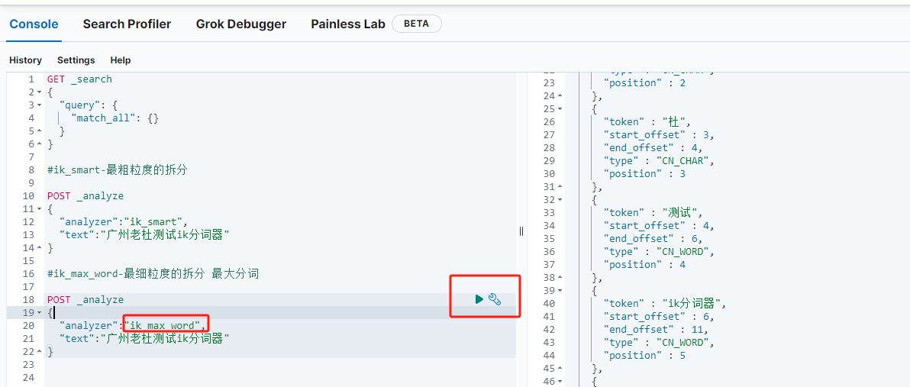

# Elasticsearch基本操作

ES是基于RESTfuI实现访问，基于REST的基本访问规范

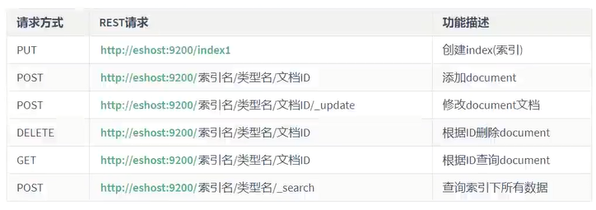

Elasticsearch也是基于Lucene的全文检索库，本质也是存储数据，很多概念与MySQL类似的。

**对比关系：**

**索引（indices）----------------------Databases 数据库**

**类型（type）--------------------------Table 数据表 [7.x废弃]**

**文档（Document）----------------------Row 行，相当于数据表中的一条记录**

**字段（Field）-------------------------Columns 列**

## 4.1索引操作

### 4.1.1 查询索引库

**查看es中有哪些索引库（类似mysql数据库）：GET /_cat/indices?v**

**GET /_cat/indices?v**

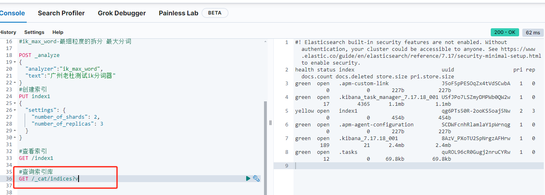

### 4.1.2 创建索引

**PUT /索引名**

**参数可选：指定分片及副本，默认分片为3，副本为2。**

**例如**

PUT index1

或者

PUT /index1

例如：

{

"settings": {

"number_of_shards": 2,

"number_of_replicas": 3

}

}

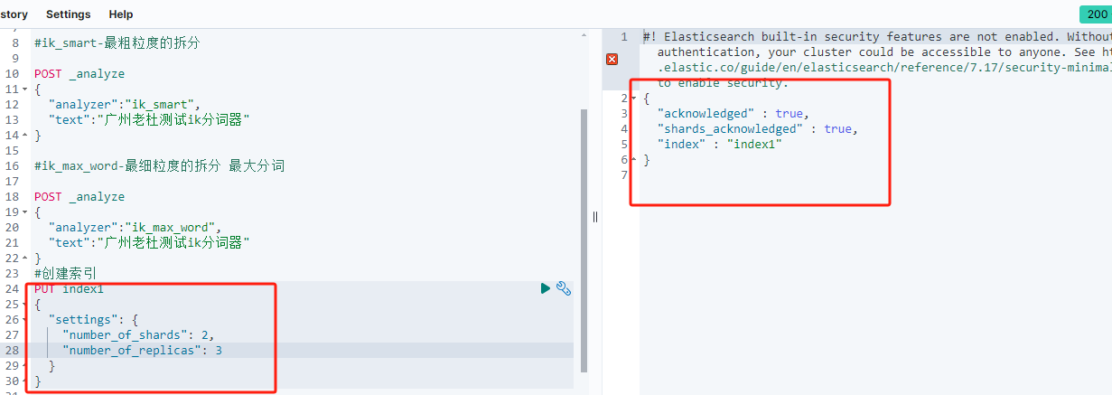

### 4.1.3 查看索引基本信息

**GET /索引名**

GET /index1

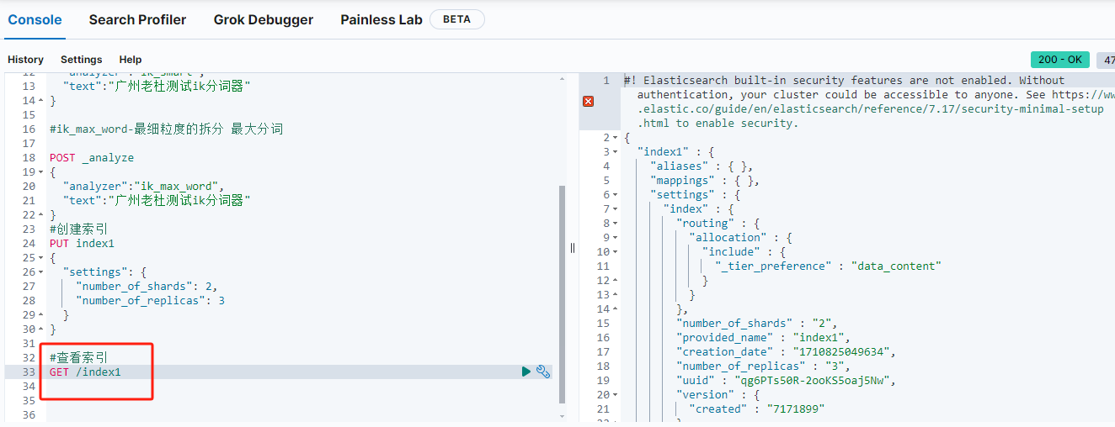

### 4.1.4 删除索引

**DELETE /索引库名**

DELETE /index1

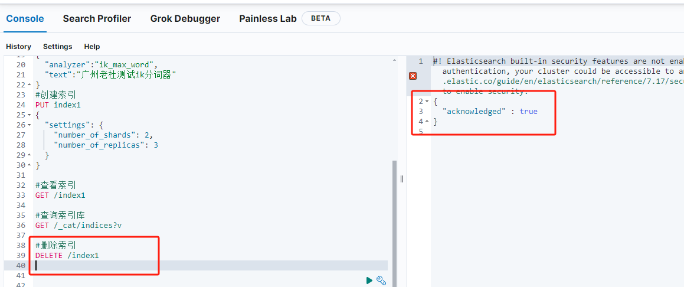

### 4.1.4 查看健康值

GET /_cat/health

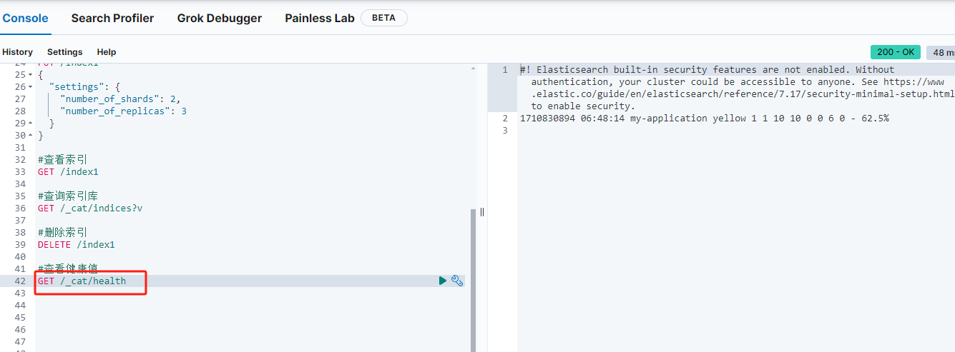

## 4.2映射配置（_mapping）

**索引有了，接下来肯定是添加数据。但是，在添加数据之前必须定义映射。**

**什么是映射？**

**映射是定义文档的过程，文档包含哪些字段，这些字段是否保存，是否索引，是否分词等**

**只有配置清楚，Elasticsearch才会帮我们进行索引库的创建（不一定）**

### 4.2.1 创建映射字段

**语法：**

**PUT /索引库名/_mapping/类型名称 或 索引库名/类型名称/_mapping**

**{**

**"properties": {**

**"字段名": {**

**"type": "类型",**

**"index": true，**

**"store": true，**

**"analyzer": "分词器"**

**}**

**}**

**}**

**类型名称：就是前面将的type的概念，类似于数据库中的表名：任意填写，下面指定许多属性**

**Properties下**字段名：类似于列名，properties下可以指定许多字段。

每个字段可以有很多属性。例如：

type：类型，String（text keyword） Numeric（long integer float double） date boolean

index：是否索引，默认为true

store：是否存储，默认为false，即使为false也会存储到_source中，如果为true则会额外存储一份

analyzer：分词器，这里使用ik分词器：ik_max_word或者ik_smart

例如：

给index1这个索引库添加了一个名为goods的类型，并且在类型中设置了4个字段：  
title：商品标题  
subtitle: 商品子标题  
images：商品图片  
price：商品价格

PUT /index1/_mapping/goods?include_type_name=true

{

"properties": {

"title": {

"type": "text",

"analyzer": "ik_max_word"

},

"subtitle": {

"type": "text",

"index": true,

"store": true,

"analyzer": "ik_max_word"

},

"images": {

"type": "keyword",

"index": "false"

},

"price": {

"type": "float"

}

}

}

如下图：

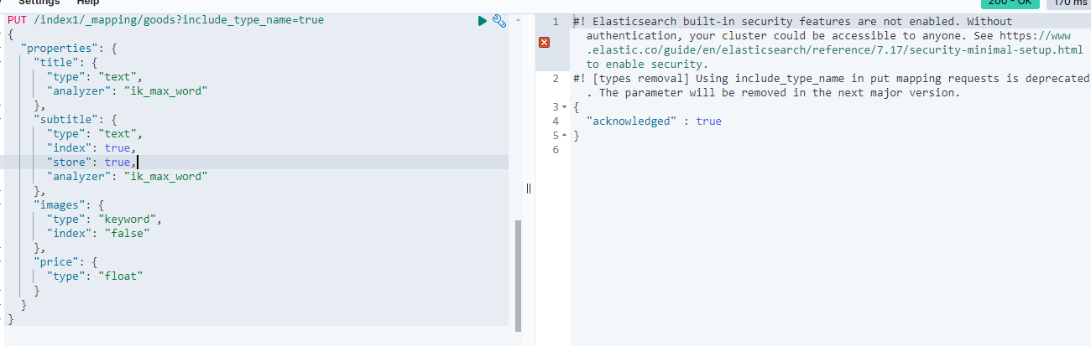

### 4.2.2 查看映射关系

**语法：**

**GET /索引库名/_mapping/类型名**

例如：

GET /index1/_mapping/goods?include_type_name=true

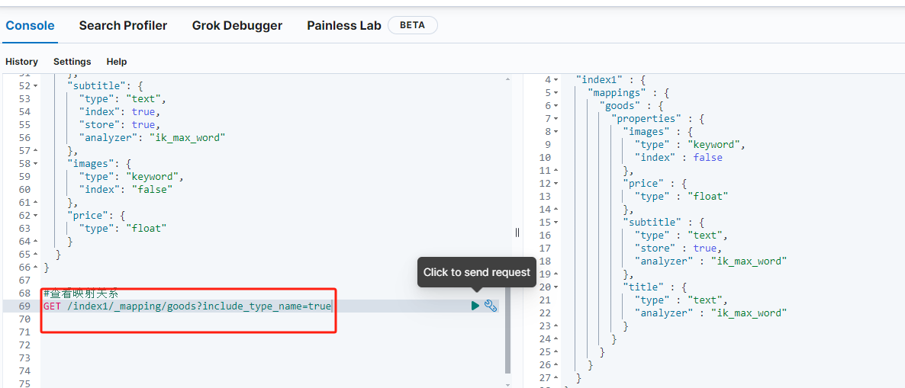

### 4.2.3 一次创建索引库和类型（常用）

刚才 的案例中我们是把创建索引库和类型分开来做，其实也可以在创建索引库的同时，直接制定索引库中的类型，基本语法：

put /索引库名

{

"settings":{

"索引库属性名":"索引库属性值"

},

"mappings":{

"类型名":{

"properties":{

"字段名":{

"映射属性名":"映射属性值"

}

}

}

}

}

例如：

创建索引为index2，类型为goods

PUT /index2?include_type_name=true

{

"settings": {},

"mappings": {

"goods": {

"properties": {

"title": {

"type": "text",

"analyzer": "ik_max_word"

}

}

}

}

}

如下图：

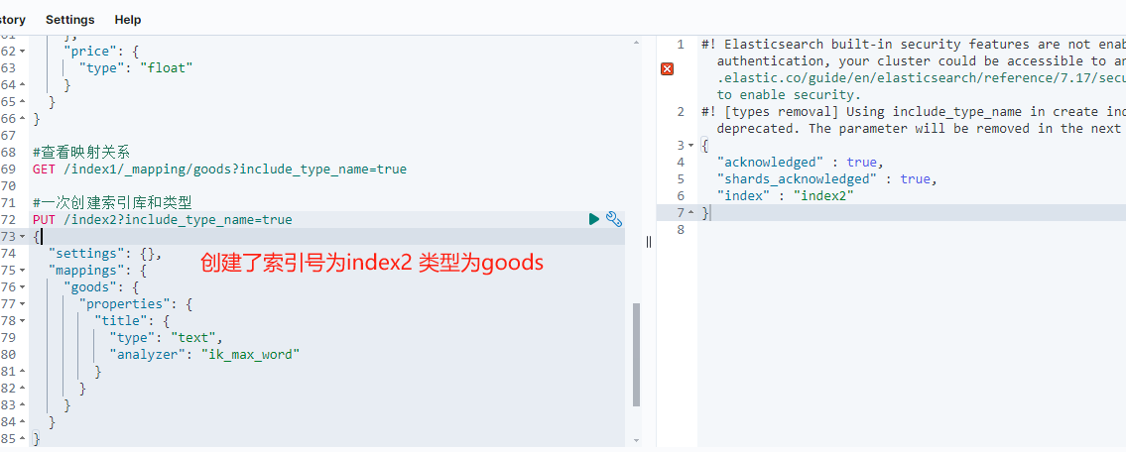

## 4.3文档操作

文档，即索引库中某个类型下的数据，会根据规则创建索引，将来用来搜索。可以类比做数据库中的每一行数据。

**在ES7.x版本之后，一个index中只能创建一个type，默认已经创建，默认名称为_doc**

### 4.3.1 创建文档（添加数据）

**创建文档就是给表中添加数据**

**如果我们想要自己新增的时候指定id，可以这么做：**

**POST /索引库名/_doc/id值  
{  
    ...  
}**

创建文档，数据存储，将document对象添加到type中，也就是给（type）表中加数据

下列实例是给index1的默认type （_doc）中加入了两条数据

POST /index1/_doc/101

{

"title": "小米手机",

"images": "http://xiaomi.com/xiaomi.igp",

"price":2999

}

#增加第二条数据

POST /index1/_doc/102

{

"title": "华为手机",

"images": "http://huawei.com/huawei.igp",

"price":3999

}

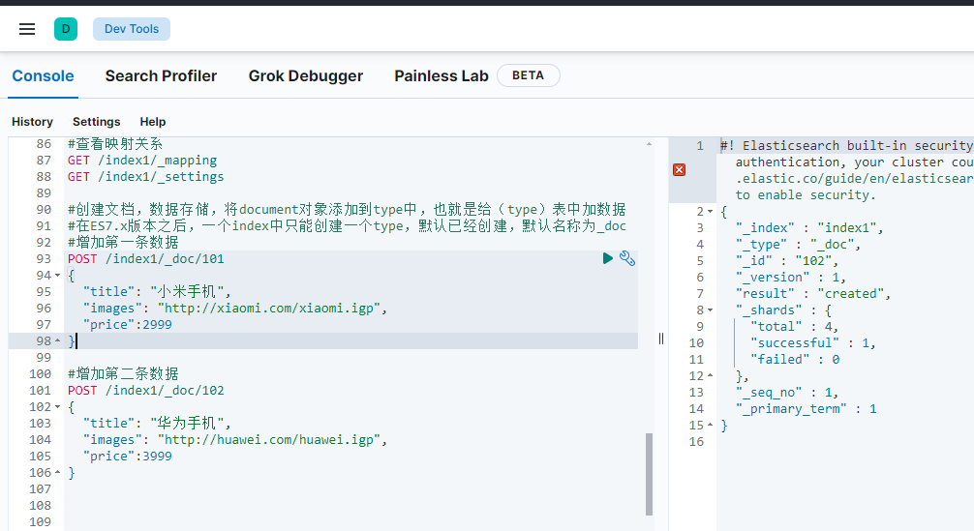

### 4.3.2 修改文档（修改整个数据）

**修改文档和添加文档语法和命令一致，如果ID不存在，就是创建，如果存在就是更新。在执行后的结果中如果是created就是创建，如果是updated就是更新。**

**语法：**

**POST /索引库名/_doc/id值  
{  
    ...  
}**

**例如id是101的商品：**

POST /index1/_doc/101

{

"title": "小米手机",

"images": "http://xiaomi.com/xiaomi.igp",

"price":2999.9

}

如下图

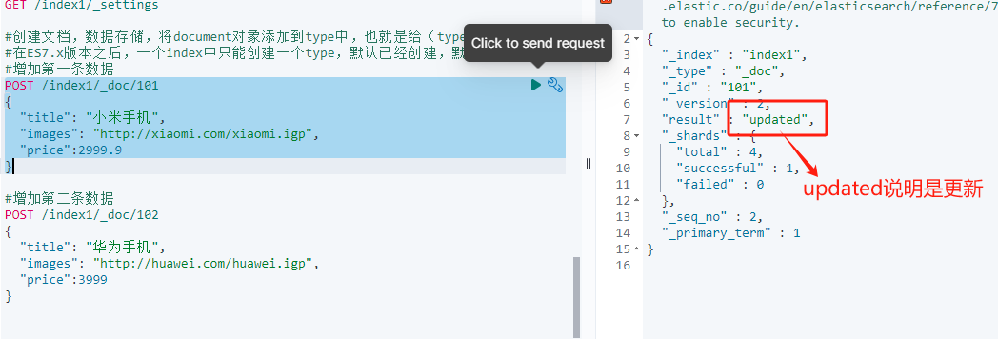

### 4.3.4 更新文档（查询某个字段）

**语法：**  
**POST /索引库名/_update/id值  
{  
    doc:{  
        "属性":"值"  
    }  
}**

**例如：修改id为102的数据的price**

POST /index1/_update/102

{

"doc":{

"price":3999.2

}

}

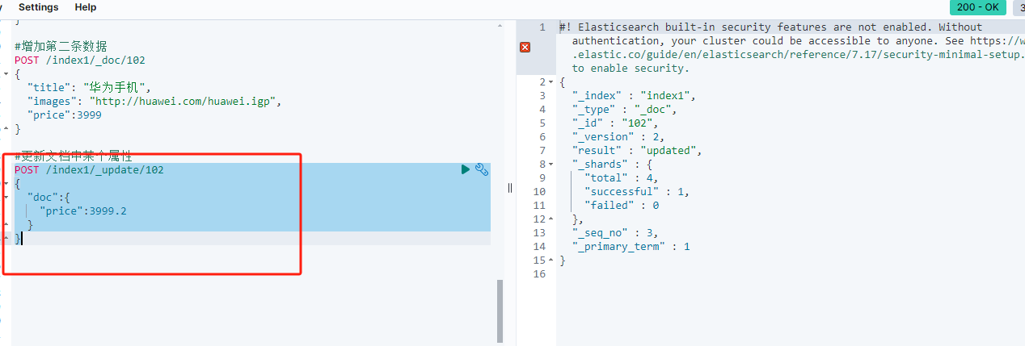

### 4.3.5 查看文档

**语法：**  
**GET /索引库名/id值**例如查询id为101的数据：

GET /index1/_doc/101

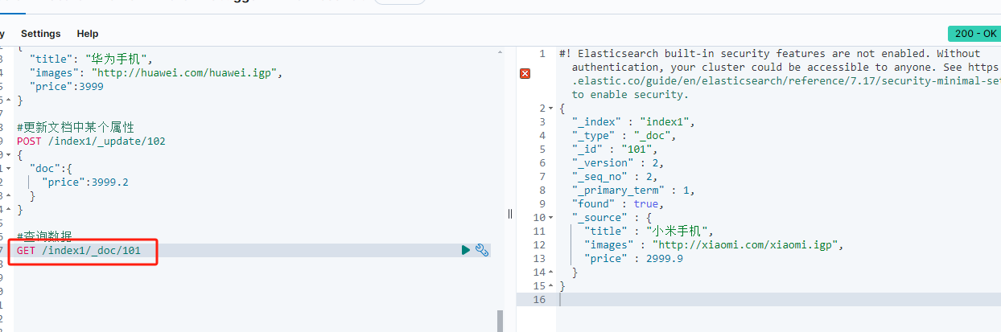

### 4.3.6 删除文档

**删除使用DELETE请求，同样，需要根据id进行删除：**

**语法：DELETE /索引库名/_doc/id值**  
**示例：DELETE /index1/_doc/103**

**DELETE /index1/_doc/104**

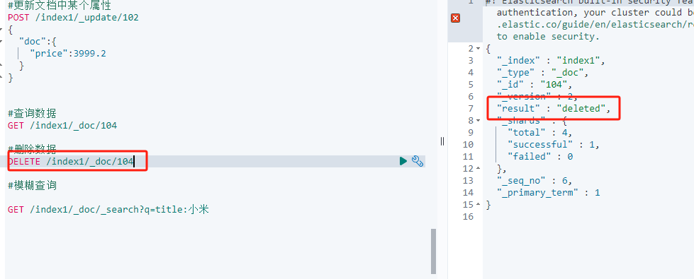

## 4.4基本查询操作

基本语法

POST /索引库名/_search

{

"query":{

"查询类型":{

"查询条件":"查询条件值"

}

}

}

这里的query代表一个查询对象，里面可以有不同的查询属性

查询类型：

例如：match_all， match，term ， range 等等

查询条件：查询条件会根据类型的不同，写法也有差异，在后面

下边就以index1 为例查询创建文档的数据

### 4.4.1 查询所有（match_all)

POST /index1/_search

{

"query":{

"match_all": {}

}

}

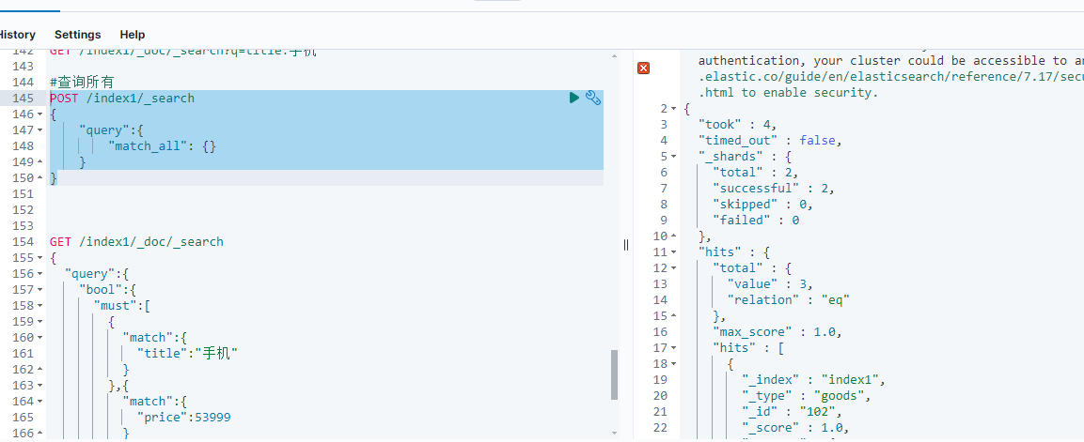

**结果中的数据解释**

took：查询花费时间，单位是毫秒

time_out：是否超时

_shards：分片信息

hits：搜索结果总览对象

total：搜索到的总条数

max_score：所有结果中文档得分的最高分

hits：搜索结果的文档对象数组，每个元素是一条搜索到的文档信息

_index：索引库

_type：文档类型

_id：文档id

_score：文档得分

_source：文档的源数据

### 4.4.2 匹配所有（match）

match类型查询，会把查询条件进行分词，然后进行查询,多个词条之间是or的关系，不仅会查询到电视，而且与小米相关的都会查询到，多个词之间是or的关系

POST /index1/_search

{

"query": {

"match": {

"title": "小米电视"

}

}

}

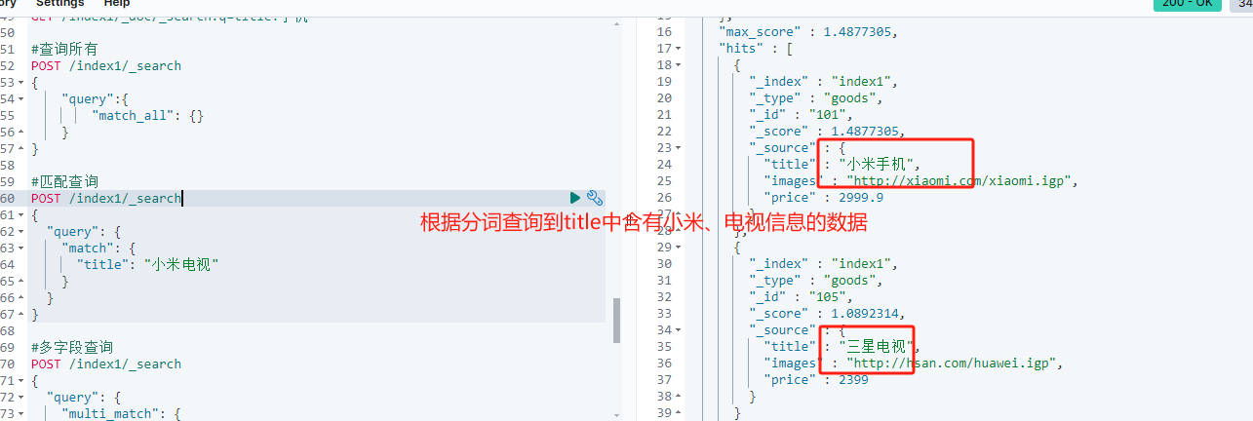

### 4.4.3 多字段查询（multi_match）

multi_match与match类似，不同的是它可以在多个字段中查询

在title字段和subtitle字段中查询小米这个词

POST /index1/_search

{

"query": {

"multi_match": {

"query": "小米电视",

"fields": ["title","subtitle"]

}

}

}

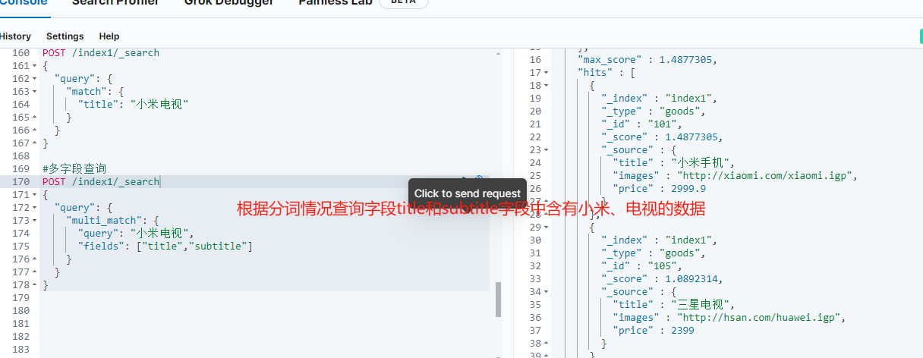

### 4.4.4 词条匹配(term)

term 查询被用于精确值 匹配，这些精确值可能是数字、时间、布尔或者那些未分词的字符串

POST /index1/_search

{

"query":{

"term":{

"price":53999

}

}

}

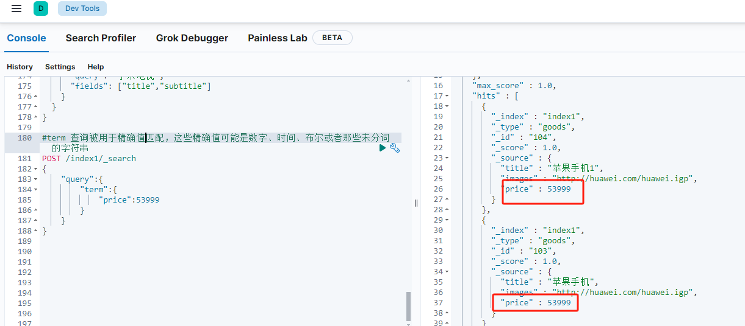

### 4.4.5 多词条精确匹配(terms)

terms 查询和 term 查询一样，但它允许你指定多值进行匹配。如果这个字段包含了指定值中的任何一个值，那么这个文档满足条件，类似于mysql的in：

POST /index1/_search

{

"query":{

"terms":{

"price":[3999,53999]

}

}

}

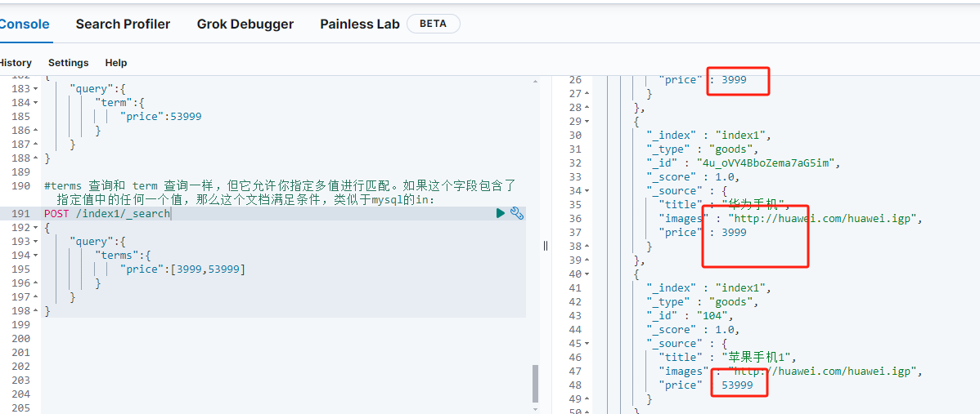

## 4.5逻辑查询操作

bool把各种其它查询通过must（与）、must_not（非）、should（或）的方式进行组合

### 4.5.1 布尔组合（bool)

查找title中含有小米但不包含电视的数据

GET /index1/_search

{

"query":{

"bool":{

"must": { "match": { "title": "小米" }},

"must_not": { "match": { "title": "电视" }},

"should": { "match": { "title": "手机" }}

}

}

}

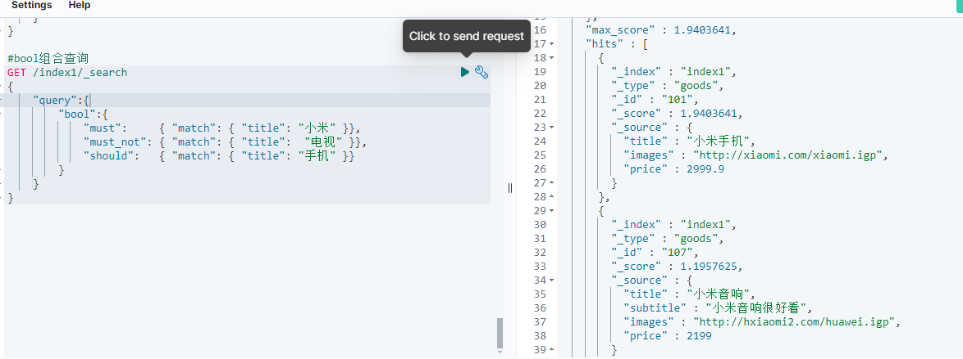

### 4.5.2 范围查询(range)

range 查询找出那些落在指定区间内的数字或者时间  
range查询允许以下字符：

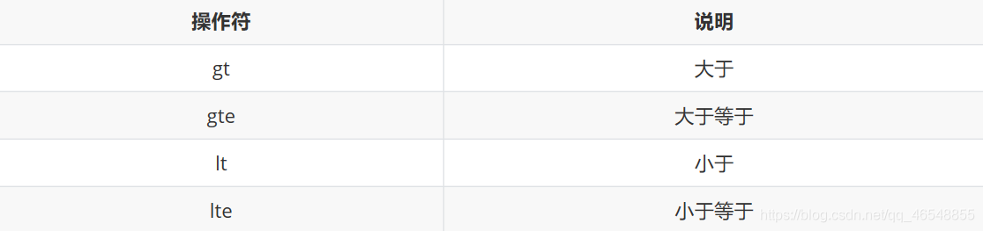

POST /index1/_search

{

"query":{

"range": {

"price": {

"gte": 3000,

"lt": 5000

}

}

}

}

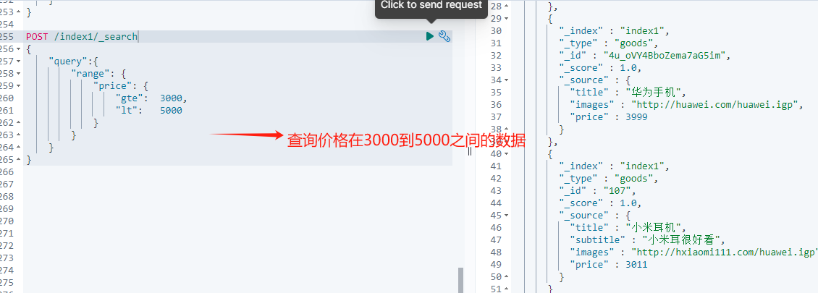

### 4.5.3 模糊查询(fuzzy)

我们新增一个商品：

POST /index1/_doc/108

{

"title":"apple手机",

"images":"http://image.leyou.com/12479122.jpg",

"price":5899.00

}

fuzzy自动将拼写错误的搜索文本，进行纠正，纠正以后去尝试匹配索引中的数据  
它允许用户搜索词条与实际词条出现偏差，但是偏差的编辑距离不得超过2：

POST /index1/_search

{

"query": {

"fuzzy": {

"title": "appla"

}

}

}

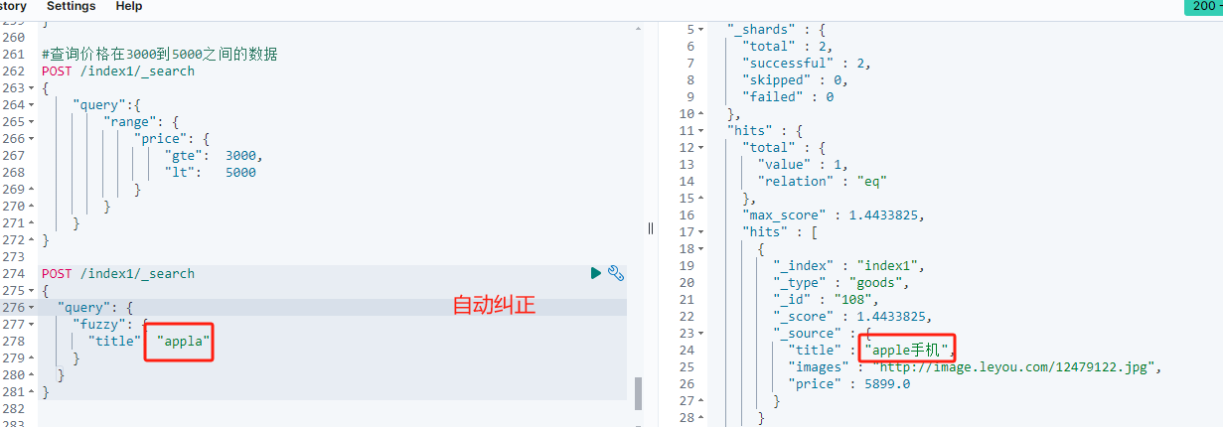

## 4.6排序操作

### 4.6.1 单字节排序

sort 可以让我们按照不同的字段进行排序，并且通过order指定排序的方式

POST /index1/_search

{

"query": {

"match_all": {}

},

"sort": [

{"price": {"order": "desc"}}

]

}

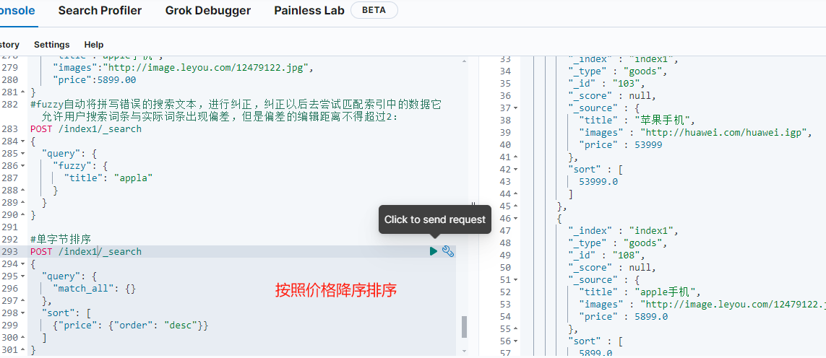

https://blog.csdn.net/qq_46548855/article/details/107386642

### 4.6.2 多字节排序

假定我们想要结合使用 price和 _score（得分） 进行查询，并且匹配的结果首先按照价格排序，然后按照相关性得分排序：

#多字节排序，以price和_score排序

POST /index1/_search

{

"query":{

"match_all":{}

},

"sort": [

{ "price": { "order": "desc" }},

{ "_score": { "order": "desc" }}

]

}

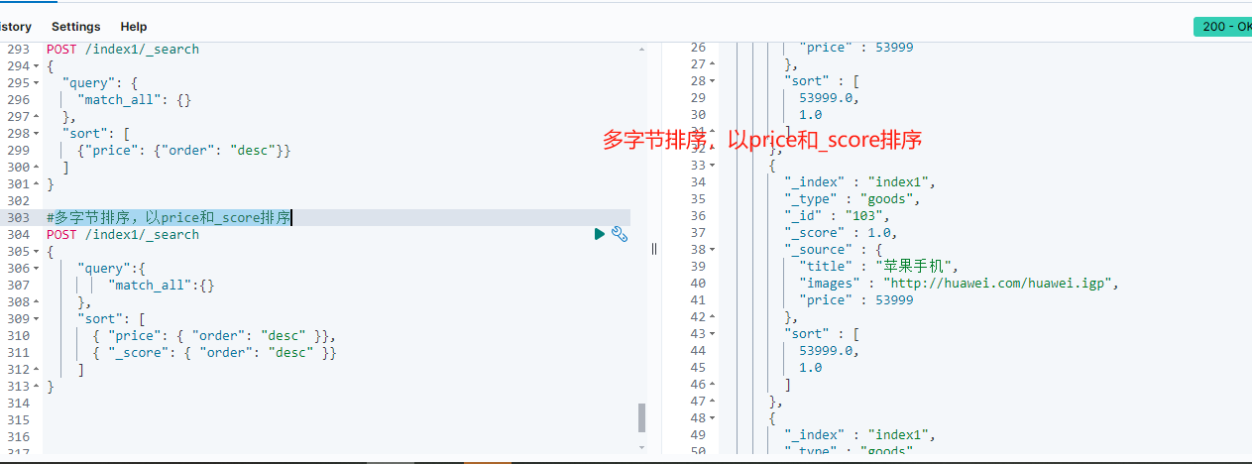

## 4.7高亮显示操作

elasticsearch中实现高亮的语法比较简单：

例如：

#高亮显示

POST /index1/_search

{

"query": {

"match": {

"title": "手机"

}

},

"highlight": {

"pre_tags": "<font color='pink'>",

"post_tags": "</font>",

"fields": {

"title": {}

}

}

}

在使用match查询的同时，加上一个highlight属性：

pre_tags：前置标签

post_tags：后置标签

fields：需要高亮的字段

title：这里声明title字段需要高亮，后面可以为这个字段设置特有配置，也可以空

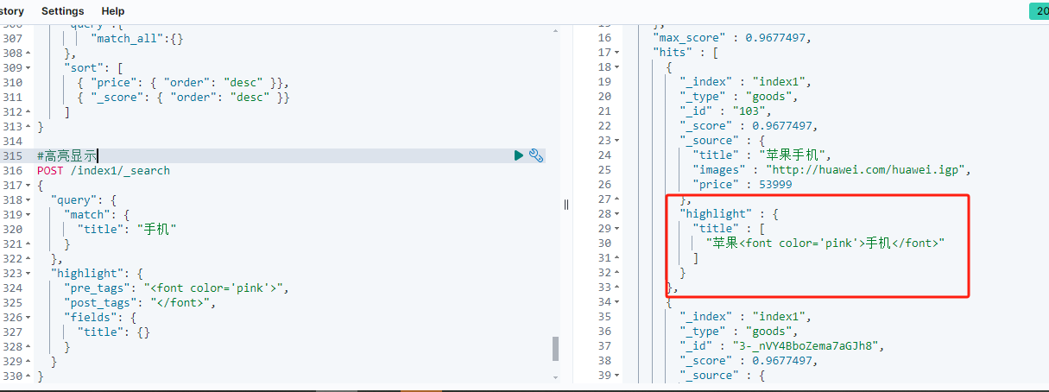

## 4.8分页操作

elasticsearch中实现分页的语法非常简单：

#分页操作

POST /index1/_search

{

"query": {

"match_all": {}

},

"size": 2,

"from": 0

}

**size:每页显示多少条**  
**from:当前页起始索引, int start = (pageNum - 1) * size;**

